«ТАТАРСТАН РЕСПУБЛИКАСЫ ӘЛКИ МУНИЦИПАЛЬ РАЙОНЫНЫҢ  МӘГАРИФ ИДАРӘСЕ” МУНИЦИПАЛЬ  КАЗНА УЧРЕЖДЕНИЕСЕ  422870, Б.Матак, Совет,ур, 11 | 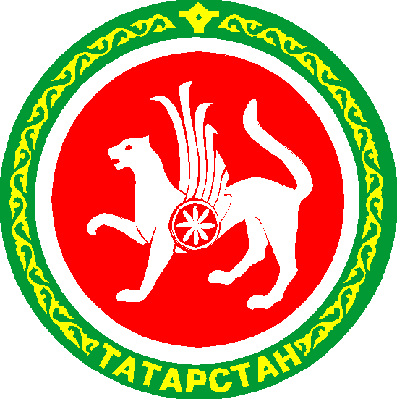 | МУНИЦИПАЛЬНОЕ КАЗЕННОЕ  УЧРЕЖДЕНИЕ «УПРАВЛЕНИЕ ОБРАЗОВАНИЕМ  АЛЬКЕЕВСКОГО МУНИЦИПАЛЬНОГО РАЙОНА  РЕСПУБЛИКИ ТАТАРСТАН»  422870, с. Б.Матаки, ул. Советская,11

ПРИКАЗ БОЕРЫК
«11» декабря 2018г. № 189 п.3

«Об итогах муниципального этапа Всероссийской олимпиады школьников
по химии в 2018-19 г.».

В целях выявления и поддержки одаренных детей, развития у обучающихся интеллектуальных и творческих способностей, интереса к научно-исследовательской деятельности, образовательной компетентности и пропаганде научных знаний 6 декабря 2018 г. прошел муниципальный этап всероссийской олимпиады по химии.
В муниципальном этапе всероссийской олимпиады по химии приняли участие 25 учащихся из 8 общеобразовательных организаций.
На основании материалов, представленных жюри, приказываю:

1.Признать победителями муниципального этапа всероссийской олимпиады по химии следующих участников:
Зайдуллина Аделя, ученица 8 класса Чув.Бродской СОШ (учитель Зяббарова Г.Ф.),
Гарипова Илюзя, ученица 10 класса Базарно-Матакской СОШ (учитель Искандерова А.Д.),
Шакиров Алмаз, ученик 11 класса Нижнеалькеевской СОШ (учитель Хаметова Г.Р.)
2.Признать призерами муниципального этапа всероссийской олимпиады по химии следующих участников:
Хайруллин Айзат, ученик 8 класса Базарно-Матакской гимназии (учитель Сафиуллина З.В.),
Латфуллина Динара, ученица 8 класса Нижнеалькеевской СОШ (учитель Хаметова Г.Р.)
3. Утвердить протокол муниципального этапа всероссийской олимпиады по химии.
4. Объявить благодарность педагогам, подготовивших победителей и призеров муниципального этапа всероссийской олимпиады по химии.

Руководитель УО Алькеевского МР А.А. Савинов

